Одред извиђача
„Илија Бирчанин“
- Ваљево-

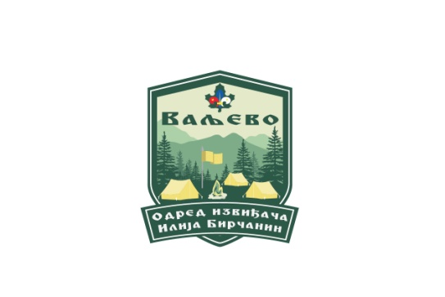
«АТОМ 2022»
ПРИЈАВА ЗА УЧЕШЋЕ НА ВИШЕБОЈУ
Попуњену, потписану од стране старешине , скенирану послати на мејл: skauti.valjevo@gmail.com , а оригинал понети са собом.

Назив одреда и место
Име и презиме старешине одреда
Број телефона и мејл старешине одреда
Име и презиме одраслог вође пута
Број телефона и мејл вође пута
Време доласка и начин превоза
Време повратка и начин превоза

ПОДАЦИ О УЧЕСНИЦИМА ВИШЕБОЈА
Име екипе:
Такмичарска категорија:
Ред.бр. | Име и презиме | Такмичарска категорија
1.
2.
3.
4.
5.

Име екипе:
Такмичарска категорија:
Ред.бр. | Име и презиме | Такмичарска категорија
1.
2.
3.
4.
5.

Напомена (алергије, посебан режим исхране...) :

У_______________,датум___________ мп Старешина одреда

